СОСТАВ ПРОФКОМА


Председатель
Миннигалеева Эльвира Искандаровна

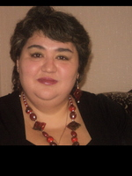

Заместитель председателя
Чекутова Галина Николаевна



Контрольно-ревизионная комиссия
Хусаинова Венера Рустамовна -председатель
Мошкова Альбина Викторовна - член
Князева Надежда Владимировна - член

Уполномоченный по охране труда
Вафин Илгам Каримуллович

Культурно-массовый сектор

Миннизянова Любовь Викторовна

